Ekrana Değil, Hayata Bağlan!
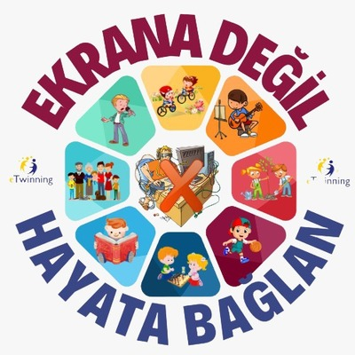

Teknolojinin günlük hayatın sıradan bir parçası haline gelmesiyle birlikte günümüz çocukları adeta dijital cihazlarla kuşatılmış bir çevrede büyümeye başlamış ve teknoloji hakkında neredeyse ebeveynlerinden çok daha fazla şey bilir hale gelmiştir. Bu durum çocuklara teknolojiden faydalanma imkânı sunmakla birlikte, yaşları itibariyle bazen ciddi riskler ve dezavantajlar taşımaktadır. Ebeveynlerin ve çocukların dijital dünya konusunda daha bilgili olması, teknolojiyi doğru kullanmaları, riskler ve olanaklar konusunda farkındalık düzeylerinin gelişmesi proje ile amaçlanmaktadır. Ayrıca çocukların ilgi ve yeteneklerini fark ederek hobiler edinebilmelerini sağlamak, iletişim becerilerini geliştirmek ve farklı kültürdeki akranlarıyla tanışarak kültürel duyarlılıklarının gelişmesini sağlamak projenin diğer amaçları arasındadır.

